

**MULTICUT**

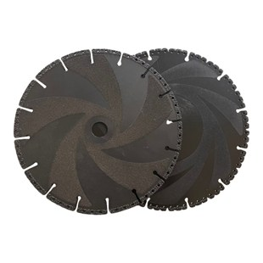

**TOEPASSING MULTICUT**

Vraag naar de actuele voorraad!

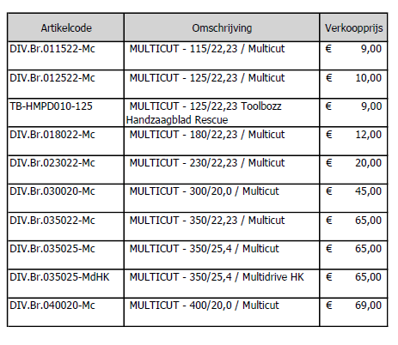

|  |
| --- |
| Nettoprijzen zijn excl. BTW. |
|  |
| Actie geldig zolang de voorraad strekt. |
|  |
| OP = OP |